**上机作业7！运算符重载**

Copyright ©2021-2099 Zhangdi.All rights reserved

#include <iostream>  
using namespace std;  
class Complex {  
public:  
double real;  
double imag;  
Complex(double r = 0, double i = 0)  
{  
real = r; imag = i;  
}  
};  
Complex operator*(Complex co1, Complex co2)  
{  
Complex temp;  
temp.real = co1.real * co2.real - co1.imag * co2.imag;  
temp.imag = co1.real * co2.imag + co1.imag * co2.real;  
return temp;  
}  
int main()  
{  
Complex com1(1.1, 2.2), com2(3.3, 4.4), total1, total2;  
total1 = operator*(com1, com2);  
cout << "real1=" << total1.real << "" << "imag=" << total1.imag << endl;  
total2 = com1 * com2;  
cout << "real2=" << total2.real << "" << "imag=" << total2.imag << endl;  
return 0;  
}

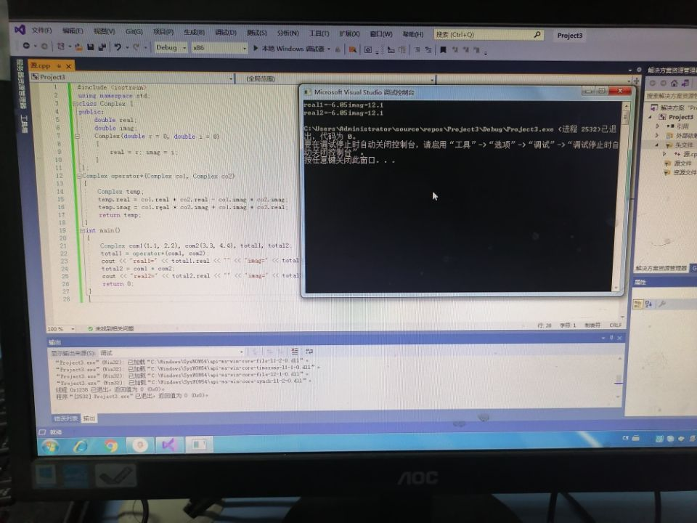

**感想：**

**运算符重载时不会改变运算符的优先级、结合性，例如：*号内的运算可以包含+号。类外定义的运算符重载只能访问类中的公有成员，但是友元运算符重载函数和成员运算符重载函数可以访问类中的私有成员。**